Sollte beim hovern aufklappen und man sollte auf die Überschrift klicken können, um direkt auf die Seite zu kommen
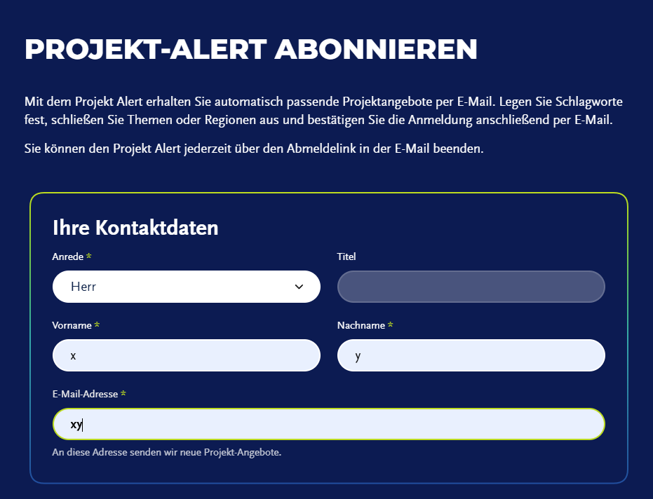
Fehler wird nicht aktiv angezeigt (Mail-Adrese)
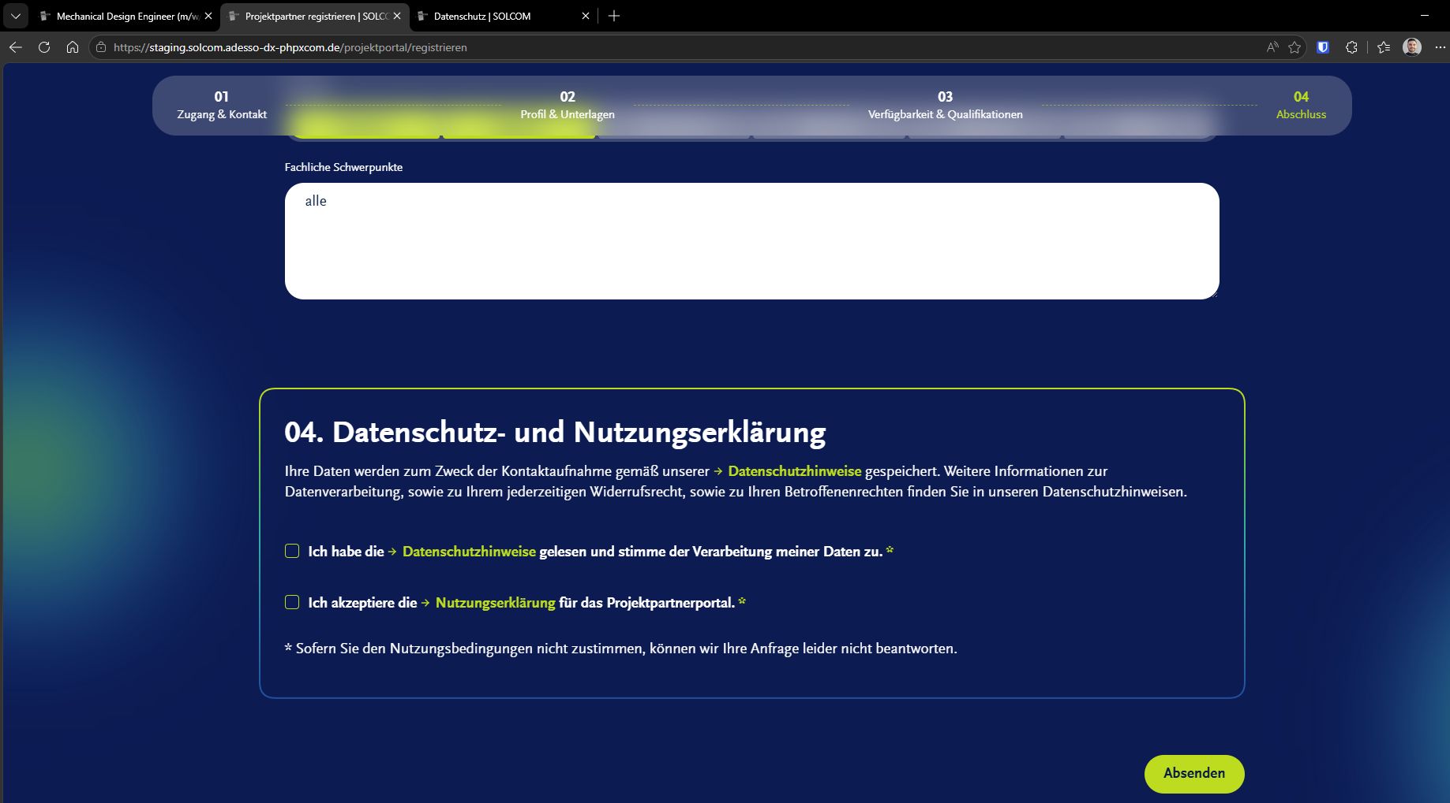
Page not found wenn man auf Datenschutzhinweise oder Nutzungserklärung klickt
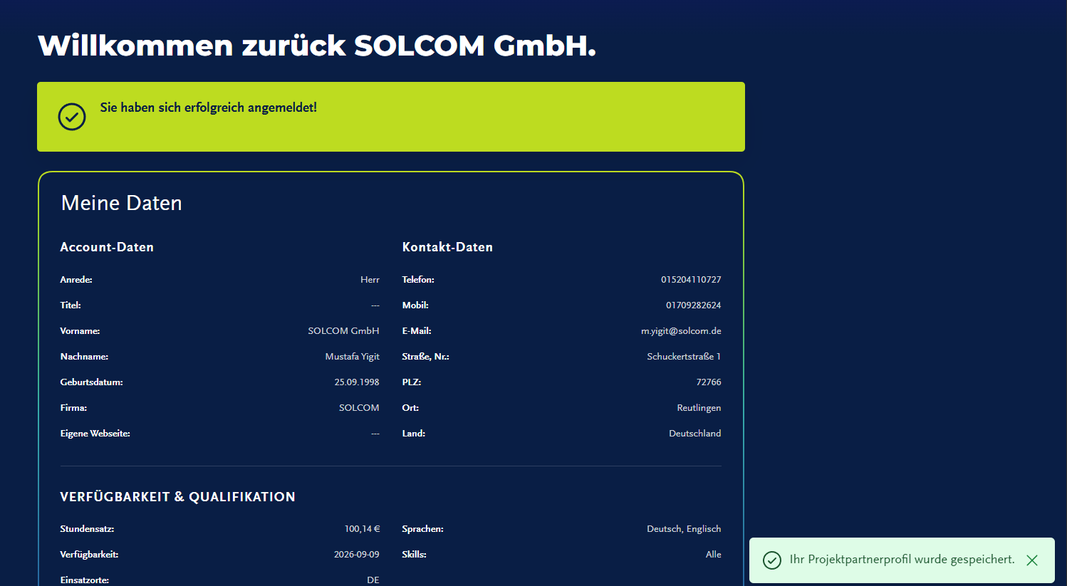
Erfolgreich angemeldet banner sollte irgendwann verschwinden. Es ist andauernd da.


